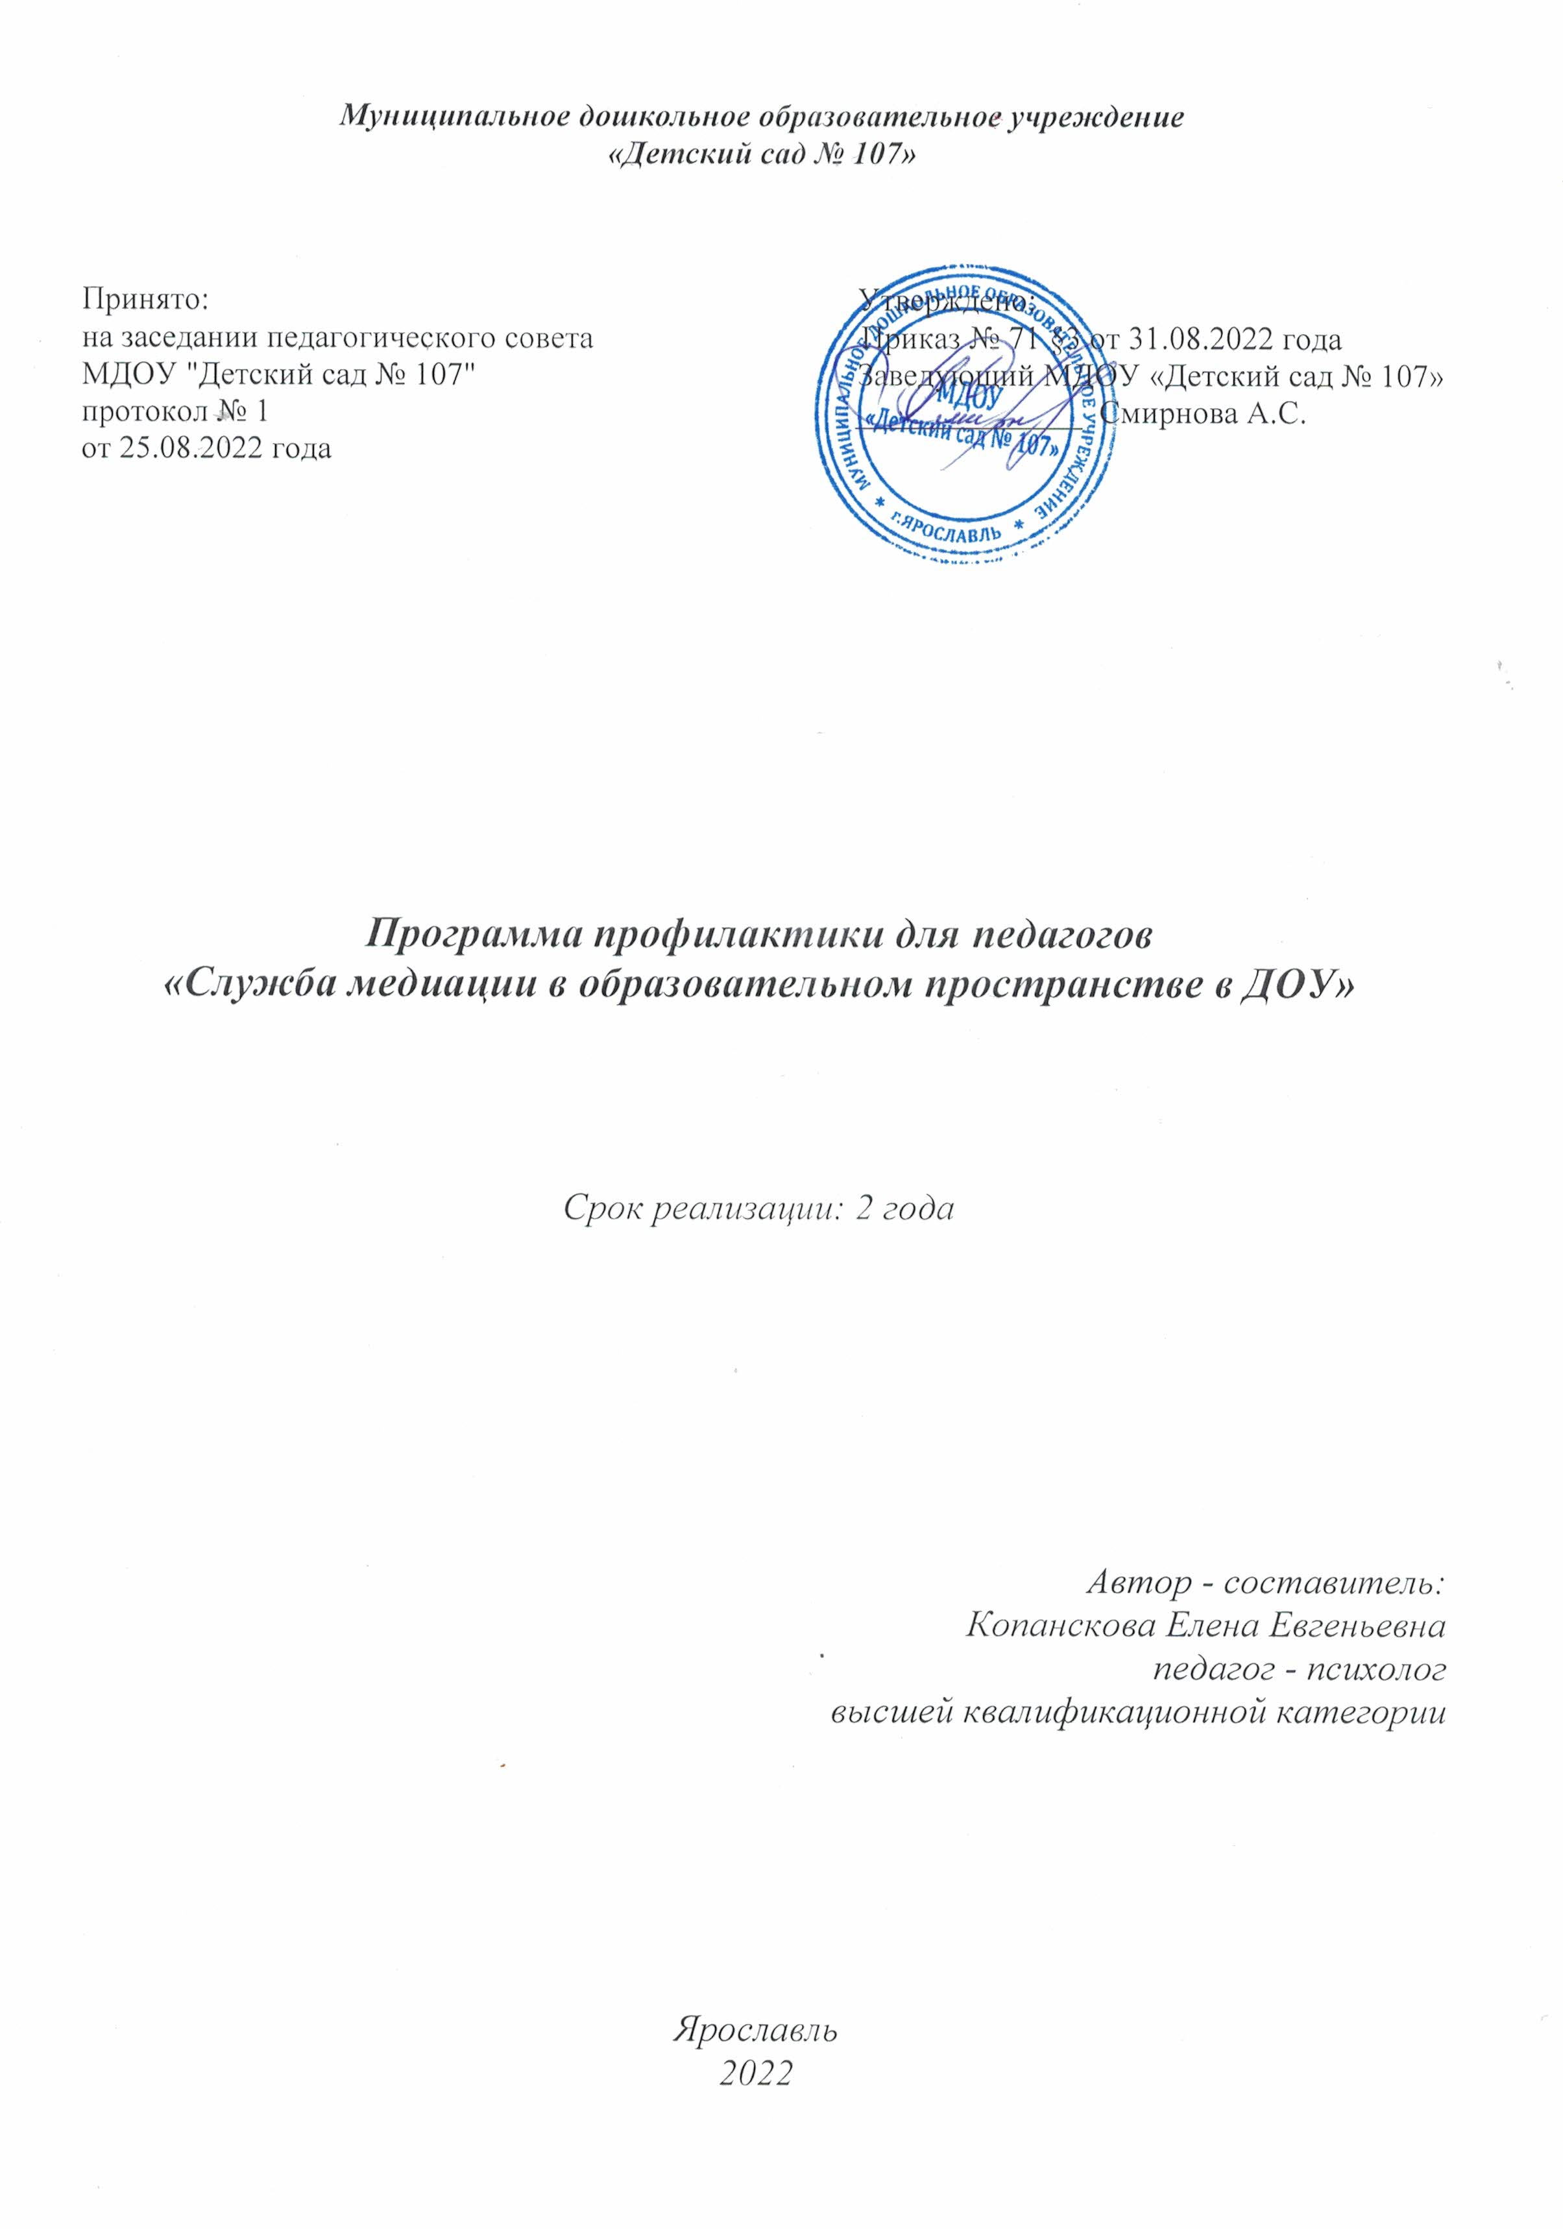
- Целевой раздел
  - Пояснительная записка
Программа профилактики для педагогов «Служба медиации в образовательном пространстве в ДОУ» разработана и реализуется в соответствии со следующими нормативно-правовыми документами:
- Федеральный закон "Об образовании в Российской Федерации" от 29.12.2012 N 273-ФЗ;
- Федеральный закон от 27.07.2010 г. N 193-ФЗ «Об альтернативной процедуре урегулирования споров с участием посредника»
- Распоряжение Правительства Российской Федерации от 30.07.2014 № 1430-р
- Указ Президента РФ от 1 июня 2012 г. N 761 "О Национальной стратегии действий в интересах детей на 2012 - 2017 годы"
- Законодательная база медиации
- Приказ о создании службы медиации
- Положение о службе медиации в МДОУ «Детский сад № 107»
- Приказ об утверждении положения о службе медиации в МДОУ «Детский сад № 107»
- План работы службы медиации МДОУ «Детский сад № 107»
- Основные принципы восстановительной медиации
- Документы, организующие деятельность службы медиации МДОУ «Детский сад № 107» и работу медиатора
В современном мире конфликты неизбежны. Они могут возникать при любых жизненных обстоятельствах в разный период нашего развития. Иногда, невольные конфликты из-за банального непонимания и разницы во взглядах возникают даже между взрослыми - педагогами и родителями (законными представителями). Разрешать конфликты самостоятельно конструктивно и результативно оказывается сложно, а иногда непосильно даже взрослым. Согласно Федеральному закону от 27.07.2010 № 193-ФЗ, под процедурой медиации понимается способ урегулирования споров при содействии медиатора на основе добровольного согласия сторон в целях достижения ими взаимоприемлемого решения.
Медиатор - независимое лицо, которое выступает в качестве посредника в урегулировании конфликта и помогает разрешить ситуацию в интересах конфликтующих (каждого конфликтующего).
В процессе медиации конфликтующие (или обидчик и жертва) встречаются для переговоров, а ведущий (медиатор) создает условия для взаимопонимания всех участников и для достижения договоренности о приемлемых для них вариантах разрешения проблемы.
Служба медиации - эта служба, состоящая из работников образовательной организации.

  - Актуальность Программы
Актуальность программы обусловлена тем, что развитие медиации в дошкольном образовательном учреждении имеет ряд причин: в современном обществе всё в большей степени наблюдается социальное расслоение, отсутствие единых целей и морали приводит к росту социального напряжения, противостоянию интересов и конфликтности, обострению противоречий в обществе. Развитие службы медиации - социальная инновация, направленная на формирование безопасной среды не только для детей, но и для взрослых.
Медиация для родителей. Медиация позволяет разрешать конфликт, выявляя его причину и движущую силу, предотвращать конфликты, оберегать детей от агрессивного, порой отвергающего воздействия окружающей среды, корректировать поведение тех, кто уже оступился. Кроме того, медиация - это инструмент помощи в разрешении конфликтов между детьми-детьми, между детьми и взрослыми.
Медиация для детей. В процессе медиации каждый участник, как ребёнок, так и взрослый, как обидчик, так и «жертва», может рассчитывать на то, что будет выслушан, услышан, его постараются понять, он сможет высказать свою позицию и видение ситуации, а также может предложить свою альтернативу разрешения конфликта. Такое общение в доверительной, уважительной обстановке, создаётся необходимое чувство безопасности, где может создаваться разрешение спора, где стороны могут прийти к соглашению, которое, скорее всего, будут склонны реализовывать, так как непосредственно участвовали в его создании.
Медиация для дошкольного учреждения. Детский сад посещают дети семей разного социального положения. Иногда интересы детей или родителей не совсем «совпадают» с общепринятыми правилами и нормами. Таким образом, кто-то оказывается вовлечённым в конфликт. Используемая работа службы медиации позволяет решить возникающие недоразумения и споры.
Главная цель медиации - превратить детский сад в безопасное, комфортное пространство для всех участников образовательного процесса (воспитанников, воспитателей, родителей и т.д.). Служба медиации нужна для мирного решения проблем, снижения уровня агрессии в дошкольном учреждении и сохранения добрых отношений. В мировой практике это один из способов разрешения споров, в котором нейтральная сторона, называемая медиатором, способствует выработке внесудебного решения.

  - Цель, задачи Программы
Цель Программы: распространение среди педагогов цивилизованных форм разрешения конфликтов; воспитание культуры конструктивного поведения в конфликте, основанной на медиативном мировоззрении, в основе которого лежит признание ценности человеческой жизни, уникальности каждой отдельной личности, принятие, уважение права каждого на удовлетворение собственных потребностей и защиту своих интересов (но не в ущерб чужим интересам).
Задачи программы:
- создать условия для формирования бесконфликтной образовательной среды дошкольного учреждения;
- повысить профессиональную компетентность сотрудников дошкольного учреждения посредством обучения их медиативным технологиям и основам медиации;
- информировать педагогов о принципах и ценностях восстановительной медиации;
- популяризировать конструктивные способы урегулирования конфликтов с целью формирования у граждан понимания личной ответственности в вопросах защиты своих прав;
- формировать культуру отношений субъектов образовательного процесса (воспитанников, педагогов, администрацию, родителей (законных представителей) посредством медиативных технологий
Программа предполагает групповую форму работы на основе презентации в формате теоретических занятий с элементами тренинга. Программа рассчитана на 2 года, по 1 занятию в квартал (всего 8 занятий), продолжительность каждого - 1 час. Ведущим Программы может быть руководитель службы медиации, педагог-психолог. Ведущему необходимы навыки проведения групповых дискуссий (активного слушания, акцентирования, структурирования), создания безопасного психологического пространства в коллективе.

  - Ожидаемые результаты
- Расширены понимания и причины возникновения конфликтов
- Освоены основные принципы медиативного подхода к разрешению конфликтов и особенностей деятельности службы медиации
- Освоены эффективные способы общения и разрешения конфликтов
- Развиты навыки самоанализа и самоконтроля собственных эмоциональных состояний у педагогов

- Содержательный раздел
  - Основные принципы медиации
Основными принципами медиации являются:
- Добровольность. Вы участвуете во встрече добровольно, Вас никто не принуждает к участию в процедуре медиации. Вы вправе отказаться от участия в медиации, как до её начала, так и в ходе самой медиации.
- Информированность. Медиатор предоставит Вам всю необходимую информацию о сути медиации, её процессе и правах участников медиации.
- Конфиденциальность. Медиатор или служба медиации не имеют право разглашать информацию о процессе медиации. Исключение составляет информация, связанная с возможной угрозой жизни, либо возможности совершения преступления. При выявлении этой информации медиатор ставит участников в известность, что данная информация будет разглашена.
- Ответственность сторон и медиатора. Медиатор несет ответственность за ход встречи, за соблюдение участниками принципов и правил медиации. Ответственность за результат медиации несут стороны конфликта, участвующие в медиации. Медиатор не может советовать сторонам принять то или иное решение по существу конфликта.
- Нейтральность медиатора. Медиатор в равной степени поддерживает стороны и их стремление в разрешении конфликта. Если медиатор чувствует, что не может сохранять нейтральность, он должен передать дело другому медиатору или прекратить медиацию.

Таким образом, если Вы добровольно согласились участвовать в процессе медиации, то специально обученный человек - медиатор, будет содействовать вам в разрешении конфликта, как третья нейтральная сторона. Медиатор не будет осуждать Вас, не будет разглашать информацию, полученную от участников процесса медиации. Медиатор будет только помогать конфликтующим сторонам договориться и прийти к взаимовыгодному решению.

  - Этапы процедуры медиации
Процедуру медиации можно условно разбить на несколько этапов:
- Вступительное слово медиатора. Выработка общих правил общения, проверка на добровольность вступления в процедуру.
- Презентация сторон. Каждой стороне отводиться равное количество времени.
- Дискуссия.
- Выработка решений.
- Принятие решения, соглашение.
Таким образом, чтобы дети умели сами выходить из трудной ситуации, нужно, чтобы им дали возможность на равных участвовать в разрешении конфликтов, прислушаться к их мнению. Благодаря медиации можно снизить уровень конфликтов, разрешить споры не доводя их до более тяжких последствий. То есть, на ранних стадиях помочь детям не попасть в сложную жизненную ситуацию.

- Огранизационный раздел

№ | Образовательные события | Время | Ответственные
1. | Служба медиации в дошкольном учреждении. Особенности медиации | 1 | Руководитель службы медиации,  старший воспитатель,  педагог-психолог
2. | Особенности конфликтов | 1 | Руководитель службы медиации, педагог-психолог
3. | Культура взаимоотношений | 1 | Руководитель службы медиации,  старший воспитатель,  педагог-психолог
4. | Восстановительная медиация. Виды программ примирения | 2 | Руководитель службы медиации,  старший воспитатель,  педагог-психолог
5. | Организация методической работы с кадрами. Обновление РППС для урегулирования конфликтов | 1 | Руководитель службы медиации,  старший воспитатель,  педагог-психолог
6. | Использование медиативных технологий в образовательном процессе | 1 | Руководитель службы медиации,  педагог-психолог
7. | Формирование мотивационной готовности педагогов и родителей к овладению навыками медиативного подхода | 1 | Руководитель службы медиации,  педагог-психолог
 | Итого: | 8

  - Содержание Программы профилактики для педагогов на 2022-2023 учебный год
Занятие 1
Служба медиации в дошкольном учреждении. Медиация, как процедура
С января 2011г. в России вступило в силу законодательство, институционализирующее медиацию в российском правовом пространстве. Закон закрепляет понятие медиации как особой формы посредничества. Понятие «процедуры медиации» обозначено так: «способ урегулирования споров при содействии медиатора на основе добровольного согласия сторон в целях достижения ими взаимоприемлемого решения» (п.2 ст.2 Закона о медиации).
Таким образом, медиатор - это «независимое физическое лицо, независимые физические лица, привлекаемые сторонами в качестве посредников в урегулировании спора для содействия в выработке сторонами решения по существу спора».
В законе о медиации отдельно выделены принципы проведения процедуры медиации: «взаимное волеизъявление сторон на основе принципов добровольности, конфиденциальности, сотрудничества и равноправия сторон, беспристрастности и независимости медиатора».
В процессе организации методической работы с педагогическими кадрами обучение медиативным технологиям поможет повысить профессиональный уровень воспитателей, педагогическое мастерство при реализации своих трудовых функций.

Занятие 2.
Особенности конфликтов
Конфликт - (от лат. сonflictus - столкновение) это отсутствие согласия между двумя или более сторонами, которые могут быть конкретными лицами или группами.
Конфликты могут быть:
- Конструктивными - способствуют принятию обоснованных решений и развитию взаимоотношений (хорошие, полезные)
- Деструктивными - препятствующие эффективному взаимодействию и принятию решений (плохие, вредные)
Структура и характер конфликта определяется:
- Степенью конфронтации сторон конфликта или системностью противоречия
- Внутри личностными разногласиями
- Межличностной конфронтацией
- Конфликтом личности и группы
- Межгрупповыми противоречиями
Алгоритм решения конфликтов:
- согласование интересов и ожиданий сторон;
- найти способы оптимизации состояния и влияния внешней социализированной среды;
- выявить ошибки в действиях стороны и создать условия для принятия правильного решения всеми сторонами.Ошибка может совершаться одним представителем спорных сторон, но исправляется с участием всех представителей конфликта.
Принятие решений может осуществляться двумя механизмами:
- интеллектуальным - осознанием ошибочных реакций;
- эмоциональным - снятием напряжения, затем осознанием сути проблем конфликта.

Занятие 3
Культура взаимоотношений
- Проведение цикла семинаров для педагогов детского сада «Медиативная компетенция в профессиональной деятельности педагога»
- «Практические приёмы выхода из конфликтных ситуаций с использованием примирительных технологий»
- Проведение тренингов для педагогов «Позволь себе быть счастливым», «Профилактика эмоционального выгорания педагогов», «Я - педагог. Работаем в коллективе», «Формирование команды и преодоление стрессов в педагогическом коллективе»
- Мастер-класс «Искусство общения», «Культура педагогического общения».

Занятие 4
Восстановительная медиация. Виды программ примирения
Ядром примирительных программ (медиации, кругов) являются встречи конфликтующих сторон, в ходе которых обсуждаются важные способы выхода из конфликта. В ходе встреч с помощью подготовленных ведущих (медиаторов) изменяются отношения между сторонами конфликта: от отношений взаимного отчуждения, а, порой - ненависти, злобы и агрессии, стороны шаг за шагом приходят к пониманию друг друга. Результатом такого взаимопонимания может быть принятие и реализация обязательств по заглаживанию вреда и осуществление по отношению друг к другу восстановительных действий.
Восстановительная медиация - это процесс, в рамках которого участники с помощью беспристрастной третьей стороны (медиатора) разрешают конфликт. Восстановительная медиация включает предварительные встречи медиатора с каждой из сторон по отдельности и общую встречу сторон с участием медиатора. Фактически целью медиации является примирение сторон, в работе подобной службы медиации (примирения) поднимаются три важных вопроса:
1 вопрос: «К каким последствиям привёл конфликт, и какие чувства он вызвал у участников?». Высказывание чувств с одной стороны помогает выговориться, рассказать о своих переживаниях, позволить другому участнику поглядеть на это со стороны.
2 вопрос: «Если потерпевшему причинен вред, то, как его можно восстановить?» И здесь уже стороны путём переговоров приходят к решению, каким должно быть возмещение. Достаточно ли извинений, искренние ли они и так далее. И если стороны договорились, то это и есть справедливость, это должны определять сами участники конфликта, а не директор, психолог.
3 вопрос: «Как сделать, чтобы конфликт больше не повторился?». Здесь уже разбирается социальная ситуация сторон и возможная социальная или психологическая помощь.

Примирительные программы проводятся на основании письменного соглашения о проведении процедуры медиации, в нём содержатся сведения о предмете спора, медиаторе, о порядке проведения процедуры медиации, расходах, о сроках проведения медиации.
Результатом медиации становится письменное медиативное соглашение, в котором содержатся сведения о предмете спора, медиаторе, проведённой процедуре медиации, а также согласованные сторонами обязательства, условия и сроки их выполнения. Медиативное соглашение подлежит исполнению на основе принципа добровольности и добросовестности сторон.
Восстановительная медиация осуществляется с помощью примирительных программ, которые выбираются медиаторами, исходя из причины конфликта.
«Круги заботы»
Это одна из самых сложных программ примирения. Такие «круги» проводятся в случаях, когда фактически разрушена или отсутствует семья. В этой ситуации необходимо создавать некоторый эквивалент первичной социальной среды, поддерживающей обучающегося. Ведущий «круга заботы» инициирует серию встреч с коллегами, руководителем. Инициативы участников кругов с помощью ведущего должны превратиться в серию взаимосвязанных мероприятий, входящих в программу реабилитации. Важную роль в кругах заботы играют специалисты - психологи и педагоги, поскольку от них во многом зависит реализация программы реабилитации. Присутствие социального работника, социального педагога в кругах заботы обязательно. От данных специалистов поступает основная информация о ситуации, возможных участниках кругов. Они также следят за выполнением принятых в ходе кругов обязательств.
Программа примирения жертвы и обидчика (встреча по заглаживанию вреда)
Применяется, когда есть криминальная ситуация и стороны признают свое участие в ней. Такая программа может задействовать большой спектр ситуаций: кражи, конфликты, хулиганство, вымогательство, вандализм, грабежи, угоны. Встречи жертвы и правонарушителя «лицом к лицу» направлены на создание условий преодолений последствий конфликта силами самих участников криминальной ситуации. Такая программа проводится, при условии, что обидчик признаёт свою ответственность за случившееся и хочет исправить ситуацию.
Медиатор помогает достичь взаимопонимания, разобраться с причинами, вызвавшими данную ситуацию, помогает выразить чувства, способствует принятию разумного решения конфликта.

  - Содержание Программы профилактики для педагогов на 2023-2024 учебный год
Занятие 5
Организация методической работы с кадрами. Обновление развивающей предметно-пространственной среды для урегулирования конфликтов
- Просвещение всех субъектов образовательного процесса и проведение информационных мероприятий с целью донесения ценностей восстановительного подхода в разрешении конфликтов.
- Апробация практической работы службы медиации по вопросам предупреждения и разрешения конфликтов, работа службы медиации по конкретным ситуациям.
- Оценка эффективности деятельности службы медиации.
- Разработка универсального пакета методических материалов (кейсов).
- Обсуждение предложений по повышению эффективности работы службы медиации.
- Оформление страницы сайта детского сада по вопросам службы медиации.
- Организация примирительной среды «Уголков примирения», «Скамьи примирения».

Занятие 6
Использование медиативных технологий в образовательном процессе
- Разработка и проведение цикла игровых занятий для воспитанников детского сада «Учимся общаться»
- Создание «Тропы примирения»
- Театральный мини-фестиваль групп, посвященный «Дню дружбы»
- Ежегодные конкурсы и выставки рисунков «Дружат дети всей земли»
- Введение в режимные моменты деятельности группы «Круг доброты», «Круг дружбы»
- Разработка и проведение программ медиации для старших дошкольников в сенсорной комнате.
- Квест игры «Найди себе друзей»,
- Создание видео-медиатеки

Занятие 7
Формирование мотивационной готовности педагогов и родителей к овладению навыками медиативного подхода
Обеспечение вовлечения родителей в службу медиации:
- Проведение цикла семинаров-практикумов для родителей, проявивших интерес к работе службы медиации детского сада
- Общая родительская конференция «Давайте жить дружно»
- Детско-родительский тренинг «Навстречу друг другу»
- Занятия с элементами тренинга «Круг друзей»
- Создание виртуальной копилки пожеланий родителей сотрудникам и администрации детского сада
Планируемые результаты:
- Знание норм и правил межличностного общения, социального взаимодействия в рамках общего образовательного пространства с субъектами образовательного процесса
- Умения формулировать и отстаивать объективную оценку реальной ситуации, отбирать эффективные способы конструктивного разрешения конфликта
- Владение техниками, методиками разрешения спора, приводящих стороны конфликта к разрешению разногласий.
Обеспечение вовлечения педагогов в службу медиации:
- Появляется возможность конструктивно управлять межличностными конфликтами. Конфликты используются в качестве воспитательной ситуации, которая при правильной организации, может помочь развитию положительных отношений
- Происходит восстановление душевного равновесия в ходе «кругов сообщества», применяемых для работы с профессиональным выгоранием педагогов
- Приобретаются новые знания и практические навыки в области выстраивания межличностных отношений в детской и детско-взрослой среде, происходит развитие методов и форм нравственного воспитания, социализации дошкольников
- Осваиваются новые педагогические инструменты для разрешения трудных ситуаций и конфликтов
- Происходит освоение восстановительного подхода для поддержания порядка в детской среде
- Помогает педагогам выстроить перспективы развития, наметить и структурировать приоритетные направления деятельности в современных условиях, а также план действий и поэтапную реализацию целей и задач

  - Литература:
- Постановление Правительства Российской Федерации от 3 декабря 2010 г. «О программе подготовки медиаторов» // Приказ Министерства образования и науки от 14 февраля 2011 г. «Об утверждении программы подготовки медиаторов» // Российская газета. 2011. 23 марта
- Раева Г. Н. Азбука медиации / Г. Н. Раева. М.: Научно-методический центр медиации и права. 2011. 237 с
- Туранин В. Ю., Кривошеев П. Ю. «К вопросу о формировании служб школьной медиации в образовательных организациях» // В. Ю. Туранин, П. Ю. Кривошеев. Наука. Искусство. Культура. 2014 № 3 С. 5-10
- ФЗ «Об альтернативной процедуре урегулирования споров с участием посредника (процедуре медиации)» от 27 июля 2010 г. // СЗ РФ. 20
- Интернет ресурсы:
https://www.stoppav.ru/takedown/2686-formy-dokumentov-sshm
http://irkmediator.ru/proiects/proekt-put-k-soglasivu-mediaciva-kakinnovacionnyy-institut-grazhdanskogo-obshchestva
http://www.8-926-145-87-01.ru/
http://mediators.ru/rus/course/school/
http://www.rg.ru/2011/03/23/mediacia-dok.html

